

|  |  |  |  |
| --- | --- | --- | --- |
| Перечень выявленных нарушений | Пункт (абзац) нормативного правового акта и нормативный правовой акт, требования которого нарушено | Принятые меры | Копии документов и иных источников, подтверждающих устранение нарушения |
| 1.Нарущение при организации обучения детей с ограниченными возможностями здоровья в образовательных учреждениях  1.1. Паспорт доступности не соответствует действующему законодательству | Приказ Министерства образования и науки РФ от 09.11.2015 № 1309 «Об утверждении Порядка обеспечения условий доступности для инвалидов объектов и предоставляемых услуг в сфере образования, а также оказания им при этом необходимой помощи» | Паспорт доступности приведен в соответствие с требованием. | Копия Паспорт доступности прилагается. |
| 2. Неисполнение полномочий, ответственных к компетенции образовательного учреждения  2.1 Нарушение по организации и проведению приема на обучение в организацию  2.1.1 заявление о приеме в образовательную организацию и копии документов не регистрируются руководителем образовательной организации или уполномоченным им должностным лицом, ответственным за прием документов, в журнале приема документов о приеме в детский сад;  - после регистрации родителю (законному представителю) ребенка выдается документ, не содержащий индивидуальный номер заявления | п.12 приказа Министерства просвещения РФ от 15.05.2020 № 236  «Об утверждении порядка приема на обучение по образовательным программам дошкольного образования» | Заявление и копии документов регистрируются руководителем образовательной организации или уполномоченным им должностным лицом, ответственным за прием документов, в журнале приема документов о приеме в детский сад.  Разработана форма документа (расписка) | Копия журнала приема документов о приеме в детский сад на Ерзюкову А.А. прилагается.  Копия расписки прилагается. |
| 2.1.2 Распорядительные акты о зачислении ребенка в образовательную организацию издаются с нарушением сроков  ( 2019,2020) | ч.1 ст.53 ФЗ от 29.12.2012 № 273-ФЗ «Об образовании в Российской Федерации», п.15 приказа Министерства просвещения Российской Федерации от 15.05.2020 № 236 «Об утверждении порядка приема на обучение по образовательным программам дошкольного образования» | Распорядительные акты о зачислении ребенка в образовательную организацию издаются в соответствии с требованиями законодательства. | Копии договора об образовании от 05.04.2021 г, приказа о зачислении от 05.04.2021г на Ерзюкову А.А. прилагаются. |
| 2.2 Нарушения при установлении штатного расписания образовательной организации  2.2.1 Не установлено штатное расписание на педагогических работников образовательной организации | п.4 ч.3 ст.28 Федерального закона от 29.12.2012 № 273-ФЗ | Разработано и утверждено штатное расписание на педагогических работников образовательной организации | Копия штатного расписания, приказа об утверждении от 01.04.2021 г прилагаются. |
| 3.Отсутствие локальных нормативных актов в соответствии с обязательными требованиями законодательства об образовании  3.1 Не приняты локальные нормативные акты  - «Порядок создания, организации работы , принятия решений комиссией по урегулированию споров между участниками образовательных отношений и их исполнения;  - «Соотношения учебной (преподавательской ) и другой педагогической работы в пределах рабочей недели или учебного года» | ч.6 ст.45, ч.6 ст 47 Федерального закона от 29.12.2012 № 273- ФЗ «Об образовании в Российской Федерации | Разработаны и утверждены локальные нормативные акты | Копии локальных нормативных актов, приказы об утверждении от 26.07.2021 № 25 прилагаются |
| 4. Неисполнение полномочий по организации дополнительного профессионального образования педагогических работников  4.1 Отсутствует систематическое повышение квалификации у Батыршиной Л.И., Гордеевой И.С., воспитателей, у Москолева А.Ф., музыкального руководителя, Жирельева А.Ю., учителя - логопеда | п.7 ч.1 ст. 48 Федерального закона 29.12.2012 № 273- ФЗ «Об образовании в Российской Федерации | Батыршиной Л.И.(воспитателем) - заключен договор с ФГБОУ ВО «ОГПУ».  Гордеевой И.С.(воспитателем)- заключен договор с ФГБОУ ВО «ОГПУ».  Москалевым А.Ф. (муз.руководителем)-заключен договор с ГБОУ ВО «ОГИ им .М. Ростроповичей»  Жирельевой А.Ю (учителем-логопедом)-заключен договор с «Региональным центром повышения квалификации» от 05.08.2021г № 70-05.08.2021. | Копии договора, удостоверения от 27.03.2020 г № 120344 прилагаются  Копии договора от 30.11.2020г № 2311, прилагается.  Копия договора от 6.03.2021 г. №2, удостоверения прилагаются.  Копия договора от 05.08.2021г № 70-05.08.2021,счет-фактуры прилагаются. |
| 5. Нарушения при исполнении иных компетенций образовательной организации  5.1 отсутствуют документы организации, подтверждающие учет мнений советов родителей (законных представителей) несовершеннолетних обучающихся при принятии локальных нормативных актов, затрагивающих права обучающихся | ч.3 ст.30,ч.2 ст.45,п.5,п.9 ч.1 ст.41,ч.3 ст.42 Федерального закона 29.12.2012 № 273- ФЗ «Об образовании в Российской Федерации | Локальные нормативные акты приняты с учетом мнения советов родителей (законных представителей) | Копии локальных нормативных актов, копия протокола от 26.07.2021г № 1 прилагаются. |
| -не разработан распорядительный акт организации о создании комиссии по урегулированию споров между участниками образовательных отношений ; | Разработан и утвержден локальный нормативный акт | Копии локального нормативного акта, приказ об утверждении от 01.04.2021 № 25 прилагаются. |
| - на территории образовательной организации ( по адресу: ул.Телеграфная, д.66) спортивная площадка для проведения занятий по физической культуре требует дооборудования, прыжковой ямой, зоной с гимнастическим оборудованием, полосой препятствий, башней для влезания, щитом мишенью;  беговой дорожкой | На территории образовательной организации дооборудована прыжковая яма, зона с гимнастическим оборудованием, полоса препятствий, башня для влезания, щит мишень.  После исполнения данного замечания обязуюсь представить соответствующие документы в Министерство образования. | Акт выполненных работ, фотоотчет прилагаются.  Гарантийное письмо администрации Матвеевского района прилагается. |
| - на территории образовательной организации ( по адресу: ул.бр.Свиридовых, д.46 а ) спортивная площадка для проведения занятий по физической культуре требует дооборудования прыжковой ямой, щитом мишенью;  беговой дорожкой | На территории образовательной организации дооборудована прыжковая яма, щит мишень.  После исполнения данного замечания обязуюсь представить соответствующие документы в Министерство образования. | Акт выполненных работ, фотоотчет прилагаются.  Гарантийное письмо администрации Матвеевского района прилагается. |
| -не проводится документирование и контроль за организацией процесса физического воспитания и проведением мероприятий по физической культуре в зависимости от пола, возраста и состояния здоровья ; за состоянием и содержанием мест занятий физической культурой; | Разработаны карты контроля за организацией процесса физического воспитания в детском саду, разработаны акты контроля за состоянием и содержанием мест занятий физической культурой | Карта контроля образовательной области «Физическое воспитание», акты контроля прилагаются |
| - не проводятся назначение мероприятий по закаливанию с согласия родителей (законных представителей) детей с учетом состояния их здоровья ; | Разработано согласие родителей (законных представителей) на проведение мероприятий по закаливанию детей с учетом состояния их здоровья. | Копия согласия родителей (законных представителей) прилагается. |
| - не проводятся мероприятия по профилактике несчастных случаев ( по адресу: ул.Телеграфная, д.66) ( не установлены 5 теневых навесов),  трещины внутри здания ; | После исполнения данного замечания обязуюсь представить соответствующие документы в Министерство образования.  Составлены акты выявленных дефектов | Гарантийное письмо администрации Матвеевского района прилагается.  Акты выявленных дефектов от 06.04.2020 № 1, от 10.05.2021 г №2. |
| - не проводятся мероприятия по профилактике несчастных случаев ( по адресу: ул. бр. Свиридовых, д.46 а )( требуется косметический ремонт потолка лестничного пролета); | Произведен косметический ремонт потолка лестничного пролета, составлен акт выполненных работ.  Заключен договор с ООО «Континент» на приобретение раскладных кроватей с жестким ложем от 21.06.2021 № 21/0621/ .  Разработан «Паспорт здоровья воспитанников» с указанием группы здоровья  Заключен договор с ИП «Валеева Г.М.» на приобретение посуды из нержавеющей стали (10 шт) от 16.07.2021 № 2021.677.069  Заключен договор от 22.03.2021 № 4 с ГБУЗ «Матвеевская РБ» на оказание первичной медико-санитарной помощи.  Разработано заявление на оказание психолого-педагогической и социальной помощь. | Копия акта выполненных работ, фотоотчет прилагаются.  Договор от 21.06.2021 № 21/0621/, счет – фактуры прилагаются.  Копия «Паспорта здоровья воспитанников» прилагается  Копия договора от 16.07.2021 № 2021.677.069  , счет-фактуры прилагаются.  Копия договора от 22.03.2021 № 4 прилагается  Копия согласия прилагается. |
| - допускается оборудование спален раскладными кроватями с мягким ложем (6 штук) |
| - не проводится распределение детей в соответствии с заключением о принадлежности несовершеннолетнего к медицинской группе для занятия физической культурой ; |
| - посуда для приготовления блюд выполнена не из нержавеющей стали (10 штук) |
| - в образовательной организации не созданы условия для охраны здоровья в части заключения договора на оказание первичной медико – санитарной помощи; |
| - психолого – педагогическая социальная помощь оказывается детям без заявления или согласия в письменной форме их родителей ( законных представителей) воспитанников |

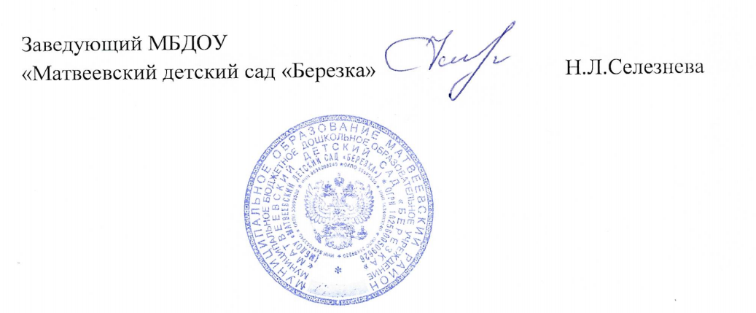

|  |  |  |
| --- | --- | --- |
| **ДОКУМЕНТ ПОДПИСАН ЭЛЕКТРОННОЙ ПОДПИСЬЮ** | | |
| **СВЕДЕНИЯ О СЕРТИФИКАТЕ ЭП** | | |
| Сертификат | 602785626040375320589557888015438598111854845727 | |
| Владелец | Селезнева Надежда Леонидовна | |
| Действителен | С 22.11.2022 по 22.11.2023 | |